COMMUNIQUÉ DE PRESSE - 17 mai 2022

French Healthcare Innovation & Business Forum –
19 et 20 septembre 2022
Paris
L’événement B2B international dédié à l’offre française en santé

Après deux années d’une pandémie qui a impacté les relations commerciales à l’échelle mondiale, les grands événements se tiennent à nouveau ; une belle perspective pour muscler un secteur commerce extérieur qui a durement souffert des restrictions sanitaires.
En France : le déficit du commerce extérieur s’élève pour 2021 à 84,7 milliards d’euros soit une aggravation après les chiffres de 2020. Pourtant ce chiffre cache des réalités plurielles dont un « excédent record des services, à 36,2 milliards d’euros ».
La crise sanitaire qui a durement touché tous les pays du monde aura aussi agi comme un véritable révélateur mondial des besoins de structuration et de renforcement des capacités de l’offre de soins, d’établissements et équipements de qualité ainsi que de personnels bien formés. Autant d’opportunités pour la France de valoriser une expertise médicale, scientifique et industrielle depuis longtemps reconnue.
La France est un acteur de référence en santé au niveau mondial et dispose d’atouts considérables :
- Une recherche de pointe dans de nombreux domaines qui jouit d’une reconnaissance internationale ;
- Une industrie pharmaceutique française parmi les plus performantes du monde ;
- Une capacité d’innovation reconnue sur l’ensemble des domaines de la santé tels que le secteur du dispositif médical, de l’oncologie, de la prise en charge des maladies chroniques et infectieuses, de la e-santé, ou encore de la pharma ;
- Un écosystème dynamique et innovant de startups, de PME et de grands groupes.
- Des établissements de soins à la pointe des dernières techniques médicales et innovations dans la prise en charge des patients.
La healthtech française compte environ 2000 entreprises (biotech, medtech, etc.), avec un tiers des partenariats menés à l’international, dont une part croissante au Moyen-Orient, au Maghreb, en Afrique et en Asie centrale. Une entreprise sur cinq possède au moins une filiale à l’étranger, la moitié en ce qui concerne les sociétés de plus de 10 ans. Un maillage précieux pour accompagner la dynamique des entreprises à l’export.
C’est dans cet élan de conquête du marché extérieur dans le secteur de la santé que French Healthcare Association organisera les 19 et 20 septembre à Paris aux côtés de Business France, du SNITEM, des entreprises du médicaments (Leem), du Medef International, des Chambres de Commerce et d’Industrie Françaises à l’International, mais aussi de la Fédération Française des Industries de Santé (FEFIS), du CUIS, de MEDICEN, de Lyon Biopôle et de France Biotech, le French Healthcare Innovation & Business Forum (FHIBF). L’événement est soutenu par des médias partenaires tels que La Tribune, mind Health, Hospihub. De nouveaux partenariats seront par ailleurs annoncés très prochainement.
Le French Healthcare Innovation & Business Forum sera donc un évènement B2B international inédit proposant un programme riche de rendez-vous d’affaires, de conférences thématiques, d’ateliers pratiques, ainsi que des moments de networking.
Détails et toutes les informations sur : https://frenchhealthcare-forum.com/
D’ores et déjà le FHIBF 2022 s’annonce comme le lieu de rendez-vous pour plus d’une centaine de délégations étrangères principalement issues de pays du Moyen-Orient, d’Afrique, d’Asie centrale et d'Europe de l’Est. Elles seront conduites par des acheteurs et de décideurs des secteurs publics (ministères, institutions, autorités de régulation, agences gouvernementales) et privés (établissements de soins, distributeurs, prescripteurs, investisseurs) désireux de développer des relations avec les acteurs de l’écosystème français de la santé.
Pour Johanna Lerfel, Déléguée Générale French Healthcare Association « cet événement B2B international inédit vise à développer des courants d’affaires et de collaborations entre les acteurs français de l’écosystème santé et des organisations étrangères en positionnant la France comme un pays à la pointe de l’innovation en santé. »
Pour Jean-François Gendron, Président French Healthcare Association « nous sommes aujourd’hui fiers de la référence qu’est devenue French Healthcare, tant en France qu’à l’étranger, grâce à notre dynamique, à notre réseau et au soutien institutionnel de nos partenaires portant haut l’ambition de développer la marque. »

À propos de French Healthcare Association

Née en janvier 2018, l’association fédère les entreprises, établissements de santé, instituts de recherche et de formation français qui souhaitent s’inscrire activement dans une dynamique collective et promouvoir ensemble leurs activités à l’international. Ses adhérents, de la start-up au grand groupe, reflètent la diversité de l’écosystème français de la santé : établissements de santé publics et privés, entreprises de construction, d’architecture, d’ingénierie hospitalière, industrie pharmaceutique, des biotechnologies, des dispositifs médicaux, fabricants de technologies médicales, d’équipements médicaux, acteurs de la santé numérique, etc. French Healthcare Association aide ses membres à enrichir leur réseau, accéder à de nouvelles opportunités et promouvoir l’expertise française en santé à l’international.
French Healthcare - L'excellence française en santé (frenchhealthcare-association.fr)
https://www.linkedin.com/company/french-healthcare-association/

Contact presse :

Jean-François Gendron - Président
jf.gendron@frenchhealthcare-association.fr

Johanna Lerfel - Déléguée Générale
johanna.lerfel@frenchealthcare-association.fr | +33.6.28.93.13.85

Jean-Baptiste Michel - International Project Manager
jb.michel@frenchhealthcare-association.fr

Vanessa Ralli - Chef de projet relation média
vralli@lin-k.fr | +33.6.61.18.06.52

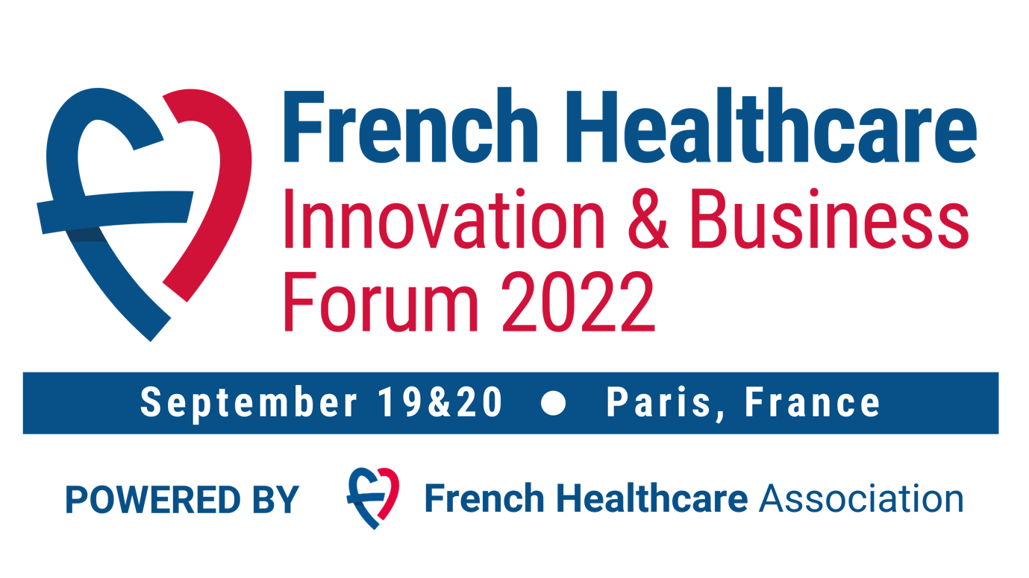

Source : Direction générale des douanes (DGDDI)

